题型分析

2017上半年 - 简答（60分）、计算（40分）

2016上半年 - 简答（40分）、计算（60分）

考题分析

简答题

2017上半年包括2016上半年的4到简答题，然后又多加了两道

计算题

2017上半年包括2016上半年的计算题第一道是重复的，第二道换了

**【商务智能】2017年07月真题及答案**

一、简答题 （每小题10分，共计60分）

**1、简述商务智能的概念**

答：（答案来自课件）

商务智能（Business intelligence）

工业界

- 商务智能可以被看作是一类技术或工具，利用它们可以对大量的数据进行收集、管理、分析和挖掘，以改善业务决策水平，增强企业的竞争力

学术界

- 商务智能是一套理论、方法和应用，通过它们可以快速地发现海量数据中隐含的各种知识，有效地解决企业面临的管理和决策问题，支持企业的战略实施。

**2、举例说明支持度、置信度的概念及其计算方法**

答：(同2016上半年考题)

总共有10000个消费者购买了商品，其中购买尿布的有1000人，购买啤酒的有2000人，购买面包的有500人，同时购买尿布和啤酒的有800人，同时购买尿布的面包的有100人。

1）支持度（support）

支持度：{X, Y}同时出现的概率，例如：{尿布，啤酒}同时出现的概率

support=同时购买{X,Y}的人数/总人数

{尿布，啤酒}的支持度= 800 / 10000 = 0.08

{尿布，面包}的支持度= 100 / 10000 = 0.01

2）置信度（confidence）

置信度：购买X的人，同时购买X,Y的概率，例如：购买尿布的人，同时购买啤酒的概率，而这个概率就是购买尿布时购买啤酒的置信度

confidence（X−>Y）=同时购买{X,Y}的人数/购买X的人数

confidence（Y−>X）=同时购买{X,Y}的人数/购买Y的人数

( 尿布 -> 啤酒) 的置信度 = 800 / 1000 = 0.8

( 啤酒 -> 尿布) 的置信度 = 800 / 2000 = 0.4

**3、说说你对分类与预测概念的理解**

答：（答案来自百度）

分类和预测是两种数据分析的形式，可用于提取描述重要数据类的模型或预测未来的数据趋势。

分类：用于预测数据对象的分类标号（或离散值），如，通过构造分类模型对银行贷款进行风险评估（安全或危险）

预测：用于预测数据对象的连续取值，如，建立预测模型利用顾客收入与职业（参数）预测其可能用于购买计算机设备的支出大小。

**4、说明分类与聚类概念的不同之处**

答：(同2016上半年考题)

分类：通过学习得到一个目标函数f，把每个属性集x映射到一个预先定义的类标号y。分类是有监督学习。

分类模型用于预测未知记录的类标签。

聚类：将数据对象分到各个簇中，聚类是无监督学, 作为一种深入了解数据分布的独立工具。作为其他算法的预处理步骤。

**5、说明数据仓库与数据库的不同之处**

答：(同2016上半年考题)

1) 面向主题

操作型数据库的数据组织面向事务处理任务，各个业务系统之间各自分离，而数据仓库中的数据是按照一定的主题域进行组织。主题是一个抽象的概念，是指用户使用数据仓库进行决策时所关心的重点方面，一个主题通常与多个操作型信息系统相关。

2) 集成的

面向事务处理的操作型数据库通常与某些特定的应用相关，数据库之间相互独立，并且往往是异构的。而数据仓库中的数据是在对原有分散的数据库数据抽取、清理的基础上经过系统加工、汇总和整理得到的，必须消除源数据中的不一致性，以保证数据仓库内的信息是关于整个企业的一致的全局信息。

3) 相对稳定的

操作型数据库中的数据通常实时更新，数据根据需要及时发生变化。数据仓库的数据主要供企业决策分析之用，所涉及的数据操作主要是数据查询，一旦某个数据进入数据仓库以后，一般情况下将被长期保留，也就是数据仓库中一般有大量的查询操作，但修改和删除操作很少，通常只需要定期的加载、刷新。

4) 反映历史变化

操作型数据库主要关心当前某一个时间段内的数据，而数据仓库中的数据通常包含历史信息，系统记录了企业从过去某一时点(如开始应用数据仓库的时点)到目前的各个阶段的信息，通过这些信息，可以对企业的发展历程和未来趋势做出定量分析和预测。

**6、举例说明多维数据分析的主要操作类型有哪些**

答：(同2016上半年考题)

举例：一个由时间、金额、商品组成的数据立方体

钻取（roll up和drill down）：比如沿着时间维上，由‘季度’上升到‘年度’。

切片（slice）：在数据立方体的一个维上进行的选择操作，切片得到一个二维平面数据。

切块（dice）：在数据立方体的两个或者多个维上进行的选择操作，切块得到一个子数据立方体。

以及旋转（pivot）、drillacross、drill through）:改变维的方向，变换时间和商品维的方向得到一个新的数据立方体视图。

**二、计算题 （每小题20分，共计40分）**

1、假设如下表中的数据为购物交易数据，设minsup=40% 和minconf=60%，请找出所有的频繁项集以及关联规则。

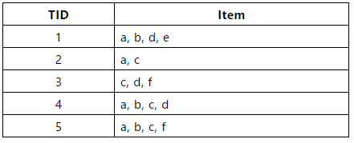

答：（同2016上半年考题，只是数据换了）

频繁项集：

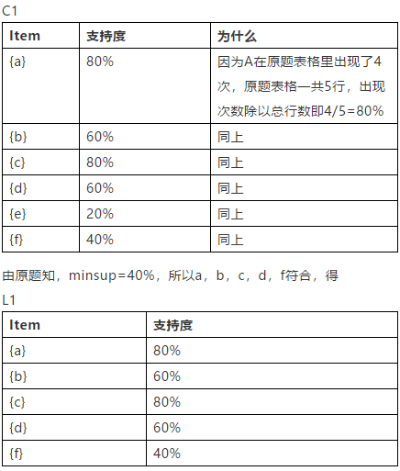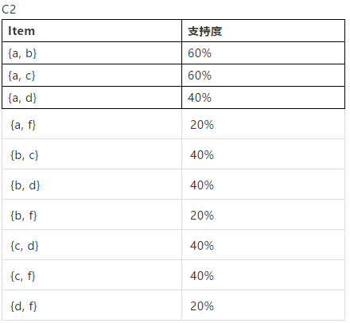

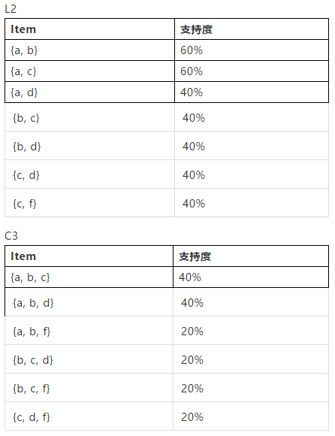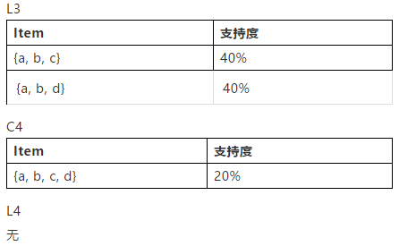

关联规则：

{a, b, c}所有非空子集有

{a}， {b}， {c}， {a, b}， {a, c}， {b, c}

{a}→{b, c} 2/4=50%

{b}→{a, c} 2/3=66.67%

{c}→{a, b} 2/4=50%

{a, b}→{c} 3/3=100%

{a, c}→{b} 3/3=100%

{b, c}→{a} 2/3=66.67%

由原题知，minconf=60%，所以{b}→{a, c}，{a, b}→{c}，{a, c}→{b},，{b, c}→{a}符合

对于{a, b, d}同理

2、假设10个对象的两个属性取值分别为A(1,2)、B(2,1)、C(3,2.5)、D(4,4.6)、E(4.5,5)、F(5,4.5)、G(6,3)、H(6,4)、I(7,3.5)、J(3,4.8)。用K均值法将其聚为3个类。

答：

由题意知K=3，所以选取三个初始中心B，F，H

曼哈顿距离为|x1-x2|+|y1-y2|

第一次迭代（横屏看）

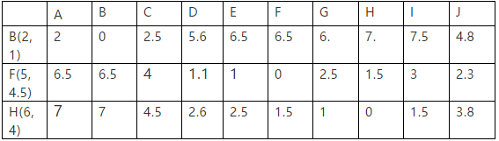

得出三个分组为

C1: A B C

C2: D E F J

C3: G H I

算出新的中心为

C1的中心：((1+2+3)/3,(2+1+2.3)/3)=(2,1.8)

C2的中心：((4+4.5+5+3)/4,(4.6+5+4.5+4.8)/4)=(4.1,4.7)

C3的中心：((6+6+7)/3,(3+4+3.5)/3)=(6.3,3.5)

第二次迭代（横屏看）

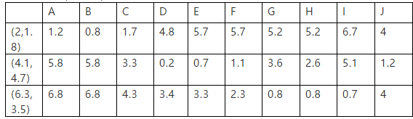

得出三个分组为

C1: A B C

C2: D E F J

C3: G H I

表明已收敛，所以3个簇为

ABC，DEFJ，GHI

**2018年7月期末考真题及答案**

一、单选题（每小题2分，共计36分）

1. 某超市通过分析销售就数据后发现，买啤酒的人很大概率也会同时购买尿布，这种属于数据挖掘的那类问题？（）

A. 关联规则发现 B. 聚类 C. 分类 D. 预测

答：A

2. 以下两种描述分别对应哪两种对分类算法的评价标准？（）

(a)警察抓小偷，描述警察抓的人中有多少个是小偷的标准。

(b)描述偶多少比例的小偷给警察抓了的标准。

A. Precision,Recall B. Recall, Precision C. Precision, ROC D. Recall, ROC

答：A

3. 将原始数据进行集成、变换、维度规约、数值规约是一下哪个任务的主要工作？（）

A. 频繁模式挖掘 B. 分类和预测 C. 数据预处理 D. 数据流挖掘

答：C

4. 当不知道数据所带标签时，可以使用哪种技术促使带同类标签的数据与带其他标签的数据相分离？（）

A.分类 B.聚类 C.关联分析 D.隐马尔可夫链

答：B

5. 建立一个模型，通过这个模型根据一致的变量值来预测其他某个变量值属于数据挖掘的哪一类任务？（）

A.根据内容检索 B.建模描述 C.预测建模 D.寻找模式和规则

答：C

6. 假设12个销售价格记录组已经排序如下：5，10，11，13，15，35，50，55，72，92，204，215，事用如下每种方法将它们划分成四个箱。等频（等深）划分时，15在第几个箱子内？（）

A.第一个 B. 第二个 C. 第三个 D. 第四个

答：B

7. 上题中，等宽划分时（宽度为50），15又在哪个箱子里？（）

A.第一个 B. 第二个 C. 第三个 D. 第四个

答：A

8. 下面那个不属于数据的属性类型（）

A.标称 B.序数 C.区间 D.相异

答：D

9. 假定属性income的最大最小值分别是12000元和98000元。利用最大最小规范化的方法将属性的值映射到0至1的范围内。对属性income的73600元将被转化为（）

A.0.821 B.1.224 C.1.458 D.0.716

答：D

10. 假定用于分析的数据包含属性age。数据元组中age的值如下（按递增序）：13，15，16，16，19，20，20，21，22，22，25，25，25，30，33，33，35，35，36，40，45，46，52，70，问题：使用按箱平均值平滑方法对上述数据进行平滑，箱的深度为3.第二个箱子值为（）

A.18.3 B.22.6 C.26.8 D.27.9

答：A

11. 一岁大学内的各年级人数分别为：一年级200人，二年级160人，三年级130人，四年级110人。则年纪属性的众数是（）

A.一年级 B.二年级 C.三年级 D.四年级

答：A

12. 数据仓库是随时间变化的，下面的描述不正确的是（）

A.数据仓库随时间的变化不断增加新的数据内容；

B.捕捉到的新数据会覆盖原来的快照；

C. 数据仓库随时间不断删去旧的数据内容；

D.数据仓库中包含大量的综合数据，这些综合数据会随着时间变化不断地进行重新综合。

答：C

13. OLAP技术的核心是（）

A.在线性 B.对用户的快速响应 C.互操作性 D.多维分析

答：D

14. 设X={1，2，3}是频繁项集，则可由X产生的关联规则的个数是（）

A.4 B.5 C.6 D.7

答：C

15. 频繁项集、频繁闭项集、最大频繁项集之间的关系是（）

A.最大频繁项集⊆频繁项集⊆频繁闭项集

B.频繁项集⊆频繁闭项集⊆最大频繁项集

C.最大频繁项集⊆频繁闭项集⊆频繁项集

D.频繁闭项集⊆频繁项集⊆最大频繁项集

答：B

16. 考虑下面的频繁3-项集的集合：{1，2，3}{1，2，4}{1，2，5}{1，3，4}{1，3，5}{2，3，4}{2，3，5}{3，4，5}假定数据集中只有5个项，采用合并策略，由候选产生过程得到4-项集不包含（）

A.1，2，3，4， B.1，2，3，5 C.1，2，4，5 D.1，3，4，5

答：C

17. 以下算法属于分类算法的是（）

A.DBSCAN B.C4.5 C.K-means D.EM

答：B

18. 简单的将数据对象集划分为不重叠的子集，使得每个数据对象恰好在一个子集中，这种聚类类型称作（）

A.层次聚类 B.划分聚类 C.非互斥聚类 D.模糊聚类

答：B

二、简答题（每小题10分，共计40分）

1. 简述商务智能的概念。

答：(同2017.7考题)

（课件）

商务智能（Business intelligence）

工业界

- 商务智能可以被看作是一类技术或工具，利用它们可以对大量的数据进行收集、管理、分析和挖掘，以改善业务决策水平，增强企业的竞争力

学术界

- 商务智能是一套理论、方法和应用，通过它们可以快速地发现海量数据中隐含的各种知识，有效地解决企业面临的管理和决策问题，支持企业的战略实施。

（其他参考）

数据仓库（或数据集市）、查询报表、数据分析、数据挖掘、数据备份和恢复等部分组成的、以辅助企业决策为目的一类技术及其应用。

商务智能可以被看作是一类技术或工具，利用它们可以对大量的数据进行收集、管理、分析和挖掘，以改善业务决策水平，增强企业的竞争力。

商务智能是一套理论、方法和应用，通过它们可以快速地发现海量数据中隐含的各种知识，有效地解决企业面临的管理和决策问题，支持企业的战略实施。

商务智能是将数据转换成信息的过程，

然后通过发现将信息转化为知识。

2. 举例说明支持度、置信度的概念机器计算方法。

答：(同2016.7、2017.7考题)

支持度：X和Y同时出现在数据集D中的概率。

置信度：X在数据集D中出现时，Y同时出现的条件概率。

举例：

总共有10000个消费者购买了商品，其中购买尿布的有1000人，购买啤酒的有2000人，购买面包的有500人，同时购买尿布和啤酒的有800人，同时购买尿布的面包的有100人。

1）支持度（support）

支持度：{X,Y}同时出现的概率，例如：{尿布，啤酒}同时出现的概率

support=同时购买{X,Y}的人数/总人数

{尿布，啤酒}的支持度=800 / 10000 = 0.08

{尿布，面包}的支持度=100/ 10000 = 0.01

2）置信度（confidence）

置信度：购买X的人，同时购买X,Y的概率，例如：购买尿布的人，同时购买啤酒的概率，而这个概率就是购买尿布时购买啤酒的置信度

confidence（X−>Y）=同时购买{X,Y}的人数/购买X的人数

confidence（Y−>X）=同时购买{X,Y}的人数/购买Y的人数

( 尿布 -> 啤酒)的置信度 = 800 / 1000 = 0.8

( 啤酒 -> 尿布)的置信度 = 800 / 2000 = 0.4

3. 说明分类与聚类概念的不同之处。

答：(同2016.7、2017.7考题)

分类：通过学习得到一个目标函数f，把每个属性集x映射到一个预先定义的类标号y。分类是有监督学习。

分类模型用于预测未知记录的类标签。

聚类：将数据对象分到各个簇中，聚类是无监督学, 作为一种深入了解数据分布的独立工具。作为其他算法的预处理步骤

4. 举例说明多维数据分析的主要操作类型有哪些？

答：(同2016.7、2017.7考题)

有切片，切块，旋转，下钻，上卷。

切片：在数据方体的某一维上选定一个维成员的动作。

切块：在数据方体的某一维上选定某一区间的维成员的动作。

旋转：改变数据方体维的次序的动作。

下钻：在某个分析的过程中，用户需要从更多的维或者某个维的更细层次上观察数据。操作类型有两种，第一种为在现有的维上钻取到更细一层的数据；另一种是增加更多的维。

上卷：在某个分析的过程中，用户需要从更少的维或者某个维的更粗层次上观察数据。操作类型有两种，第一种为上卷到现有的某个维的更高层次去进行分析；另一种是减少一个维来进行分析。

三、计算题（每小题12分，共计24分）

假设10个对象的两个属性取值分别为A(1,2)、B(2, 1)、C(3, 2.5)、D(4, 4.6)、E(4.5, 5)、F(5,4.5)、G(6, 3)、H(6, 4)、I(7, 3.5)、J(3, 4.8)。

1. 用K均值法将其聚为3个簇。

2. 用凝聚层次聚类算法将其聚类，输出3个簇。

答：（第一问同2017.7考题）

1. 由题意知K=3，所以选取三个初始中心B，F，H

曼哈顿距离为|x1-x2|+|y1-y2|

第一次迭代（横屏看）

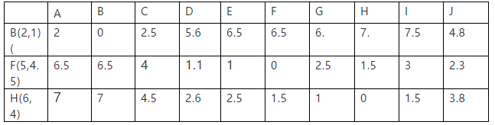

得出三个分组为

C1: A B C

C2: D E F J

C3: G H I

算出新的中心为

C1的中心：((1+2+3)/3,(2+1+2.3)/3)=(2,1.8)

C2的中心：((4+4.5+5+3)/4,(4.6+5+4.5+4.8)/4)=(4.1,4.7)

C3的中心：((6+6+7)/3,(3+4+3.5)/3)=(6.3,3.5)

第二次迭代（横屏看）

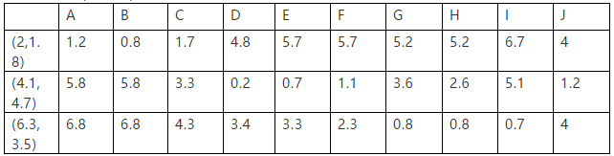

得出三个分组为

C1: A B C

C2: D E F J

C3: G H I

表明已收敛，所以3个簇为

ABC，DEFJ，GHI

2. 不会

**2019年1月期末考真题及答案**

一、简答题（每小题10分，共计60分）

1. 简述商务智能系统的构成。

答：（来自复习题）

商务智能系统六个主要组成部分:

1）数据源

企业内部的操作型系统，即支持各业务部分日常运营的信息系统，企业的外部，如人口统计信息、竞争对手信息等;

2)数据仓库

各种数据源的数据经过抽取、转换之后需要放到一个供分析使用的环境，以便对数据进行管理，这就是数据仓库。

数据集市：通常针对单个部门的数据仓库，区别于企业范围内的数据仓库。

3）在线分析处理

在线分析处理：业务性能度量可以通过多个维度、多个层次进行多种聚集汇总，通过交互方式发现业务运行的关键性能指标的异常之处。

4）数据探查

包括灵活的查询、即时报表以及统计方法等，属于被动分析方法。

5）数据挖掘

数据挖掘是从大量数据中自动发现隐含的信息和知识的过程，属于主动分析方法，不需要分析者的先验假设，可以发现未知的知识。常用的分析方法包括分类、聚类、关联分析、数值预测、序列分析、社会网络分析等。

6）业务性能管理

业务绩效管理（businessperformance management），简称BPM，又称为企业绩效管理（corporate performance management），是对企业的关键性能指标，如销售、成本、利润以及可盈利性等，进行度量、监控和比较的方法和工具。这些信息通常通过可视化的工具如平衡积分卡和仪表盘等进行展示。

2. 说明提升度的概念及其计算方法。

答：（来自网络）

提升度（Lift）：表示“包含A的事务中同时包含B事务的比例”与“包含B事务的比例”的比值。公式表达：Lift=(P(A&B)/P(A))/P(B)=P(A&B)/P(A)/P(B)。

提升度反映了关联规则中的A与B的相关性，提升度>1且越高表明正相关性越高，提升度<1且越低表明负相关性越高，提升度=1表明没有相关性。

例子，已知有1000名顾客买年货，分为甲乙两组，每组各500人，其中甲组有500人买了茶叶，同时又有450人买了咖啡；乙组有450人买了咖啡，如表所示：

买茶叶的人数

买咖啡的人数

甲组（共500人）

500

450

乙组（共500人）

0

450

求解"茶叶→咖啡"的提升度。

分析：

设X= {买茶叶}，Y={买咖啡}，则规则"茶叶→咖啡"表示"即买了茶叶，又买了咖啡"，于是，"茶叶→咖啡"的置信度为

Confidence(X→Y)= 450 / 500 = 90%

"茶叶→咖啡"的提升度为

Lift(X→Y)= Confidence(X→Y) / P(Y) = 90% / ((450+450) / 1000) = 90% / 90% = 1

由于提升度Lift(X→Y)=1，表示X与Y相互独立，即是否有X，对于Y的出现无影响。也就是说，是否购买咖啡，与有没有购买茶叶无关联。即规则"茶叶→咖啡"不成立，或者说关联性很小，几乎没有，虽然它的支持度和置信度都高达90%，但它不是一条有效的关联规则。

满足最小支持度和最小置信度的规则，叫做“强关联规则”。然而，强关联规则里，也分有效的强关联规则和无效的强关联规则。

如果Lift(X→Y)>1，则规则“X→Y”是有效的强关联规则。

如果Lift(X→Y)<=1，则规则“X→Y”是无效的强关联规则。

特别地，如果Lift(X→Y)=1，则表示X与Y相互独立。

3. 说明数据预处理都包含那些主要任务。

答：（来自复习题）

1）数据离散化（discretization）

数据规范化又称标准化（standardization），通过将属性的取值范围进行统一，避免不同的属性在数据分析的过程中具有不平等的地位

常用方法

最小-最大法（min-maxnormalization）

z-score

2）数据规范化（normalization）

分箱离散化

基于熵的离散化

离散化方法ChiMerge

3） 数据清洗（datacleaning）

处理数据的缺失、噪音数据的处理以及数据不一致的识别和处理

处理数据的缺失：

如果数据集含有分类属性，一种简单的填补缺失值的方法为，将属于同一类的对象的该属性值的均值赋予此缺失值；对于离散属性或定性属性，用众数代替均值。更复杂的方法，可以将其转换为分类问题或数值预测问题。

4）特征提取与特征选择

介绍面向分类的特征选择方法。有效地特征选择不仅降低数据量，提高分类模型的构建效率，有时还可以提高分类准确率。

特征选择方法有很多，总结它们的共同特点，其过程可以分为以下几步：

根据一定的方法选择一个属性子集；

衡量子集的相关性；

判断是否需要更新属性子集，若是，转第1步继续，若否，进入下一步；

输出最终选取的属性子集。

4. 说明分类与聚类概念的不同之处。

答：(来自网络，同2016.7、2017.7、2018.7考题)

分类：通过学习得到一个目标函数f，把每个属性集x映射到一个预先定义的类标号y。分类是有监督学习。

分类模型用于预测未知记录的类标签。

聚类：将数据对象分到各个簇中，聚类是无监督学, 作为一种深入了解数据分布的独立工具。作为其他算法的预处理步骤。

5. 说明数据仓库与数据库的不同之处。

答：(来自复习题，同2016.7、2017.7考题)

1）面向主题

操作型数据库的数据组织面向事务处理任务，各个业务系统之间各自分离，而数据仓库中的数据是按照一定的主题域进行组织。主题是一个抽象的概念，是指用户使用数据仓库进行决策时所关心的重点方面，一个主题通常与多个操作型信息系统相关。

2）集成的

面向事务处理的操作型数据库通常与某些特定的应用相关，数据库之间相互独立，并且往往是异构的。而数据仓库中的数据是在对原有分散的数据库数据抽取、清理的基础上经过系统加工、汇总和整理得到的，必须消除源数据中的不一致性，以保证数据仓库内的信息是关于整个企业的一致的全局信息。

3）相对稳定的

操作型数据库中的数据通常实时更新，数据根据需要及时发生变化。数据仓库的数据主要供企业决策分析之用，所涉及的数据操作主要是数据查询，一旦某个数据进入数据仓库以后，一般情况下将被长期保留，也就是数据仓库中一般有大量的查询操作，但修改和删除操作很少，通常只需要定期的加载、刷新。

4）反映历史变化

操作型数据库主要关心当前某一个时间段内的数据，而数据仓库中的数据通常包含历史信息，系统记录了企业从过去某一时点(如开始应用数据仓库的时点)到目前的各个阶段的信息，通过这些信息，可以对企业的发展历程和未来趋势做出定量分析和预测。

6. 举例说明多维数据分析的主要操作类型有哪些？

答：(来自复习题，同2016.7、2017.7、2018.7考题)

有切片，切块，旋转，下钻，上卷。

切片：在数据方体的某一维上选定一个维成员的动作。

切块：在数据方体的某一维上选定某一区间的维成员的动作。

旋转：改变数据方体维的次序的动作。

下钻：在某个分析的过程中，用户需要从更多的维或者某个维的更细层次上观察数据。操作类型有两种，第一种为在现有的维上钻取到更细一层的数据；另一种是增加更多的维。

上卷：在某个分析的过程中，用户需要从更少的维或者某个维的更粗层次上观察数据。操作类型有两种，第一种为上卷到现有的某个维的更高层次去进行分析；另一种是减少一个维来进行分析。

二、计算题（每小题20分，共计40分）

1. 假设如下表中的数据为购物交易数据，设minsup=40％，和minconf=60%，请找出所有的频繁项集以及关联规则

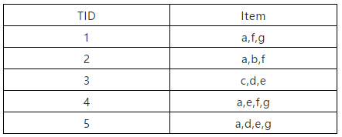

答：

频繁项集：

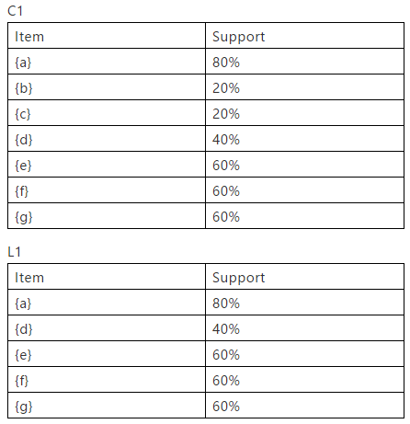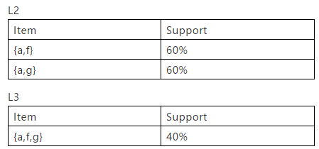

关联规则：

{a, f,g}所有非空子集有

{a}，{f}， {g}， {a, f}， {a, g}， {f, g}

{a}→{f,g} 2/4=50%

{f}→{a,g} 2/3=66.67%

{g}→{a,f} 2/3=66.67%

{a, f}→{g}2/3=66.67%

{a, g}→{f}2/3=66.67%

{f, g}→{a}2/4=50%

由原题知，minconf=60%，所以{f}→{a,g}，{g}→{a, f}，{a, f}→{g}，{a, g}→{f}符合。

2. 假设10个对象的两个属性取值分别为A(1，2)、B(1，3)、C(2,2)、D(2, 3)、 E(3, 4)、F(4，1)、G(4, 3)、H(4, 4)、I(5，1)、J(5, 3)。用K均值法将其聚为3个类。

答：

由于K=3，所以初始聚类中心选择C(2,2)，F(4,1)与H(4,4)

曼哈顿距离为|x1-x2|+|y1-y2|

第一次迭代（横屏看）

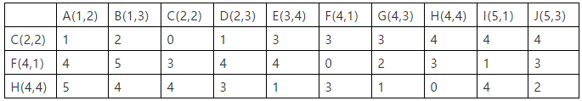

新的组为

C1：A，B，C，D

C2：F，I

C3：E，G，H，J

计算出新的聚类中心为

C1的中心：((1+1+2+2)/4,(2+3+2+3)/4)=(1.5,2.5)

C2的中心：((4+5)/2,(1+1)/2)=(4.5,1)

C3的中心：((3+4+4+5)/4,(4+3+4+1)/4)=(4,3)

第二次迭代（横屏看）

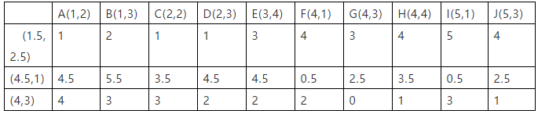

新的组为

C1：A，B，C，D

C2：F，I

C3：E，G，H，J

与第一次迭代比没有变化，表明已收敛。所以三个类即为

C1：A，B，C，D

C2：F，I

C3：E，G，H，J